Муниципальная программа  «Развитие и поддержка субъектов малого и среднего предпринимательства  на территории  Краснослободского  муниципального  района  Республики Мордовия  на 2016 - 2027 годы»  (отчет за 2024 год) | 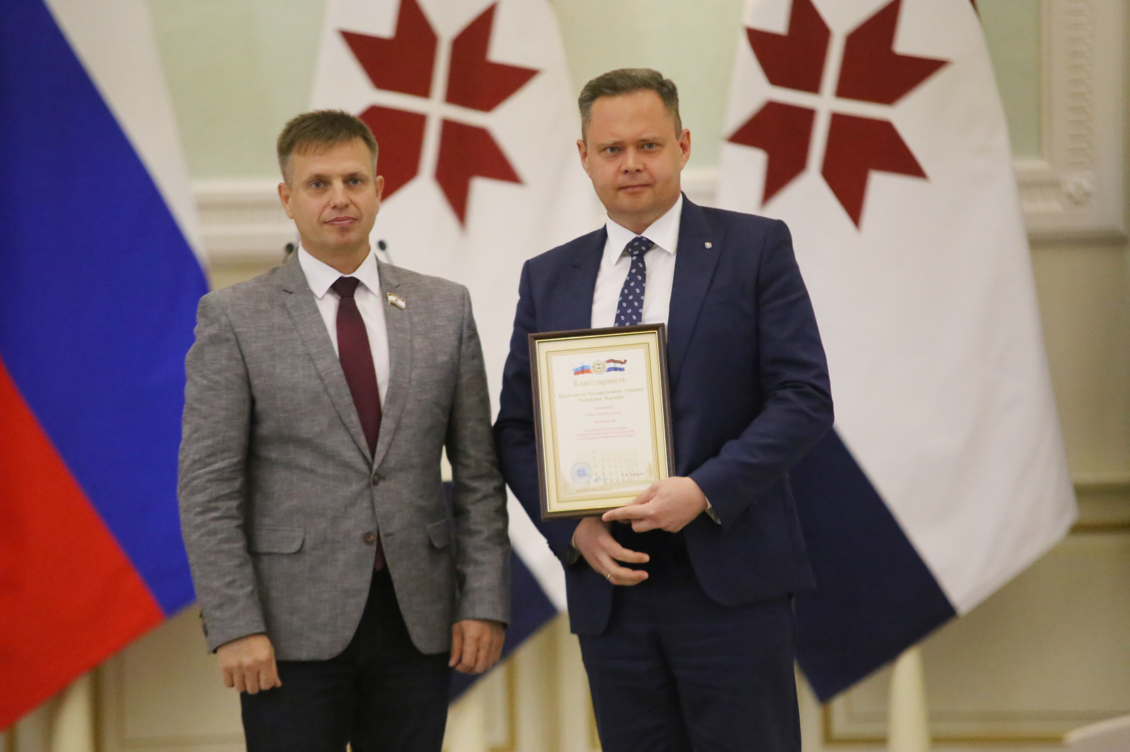

В настоящее время малое и среднее предпринимательство рассматривается, как движущая сила, способная придать наиболее эффективный импульс к переходу экономики на инновационный путь развития. Поэтому его дальнейшему поступательному развитию уделяется повышенное внимание на всех уровнях власти. Принимаются законодательные акты, снижающие налоговую нагрузку, предоставляющие льготы при аренде имущества и земельных участков, а также обеспечивающие доступ к кредитно – финансовым ресурсам в части субсидирования и льготного кредитования основных направлений деятельности малого и среднего предпринимательства. Весь принимаемый комплекс мер государственной поддержки способствовал росту количества субъектов малого и среднего предпринимательства в районе.
Субъекты малого предпринимательства представляют собой наиболее многочисленный слой частных собственников и в силу своей массовости играют значительную роль не только в социально-экономической, но и в политической жизни района. Малые предприниматели обеспечивают укрепление рыночных отношений, основанных на демократии и частной собственности, а по своему экономическому положению и условиям жизни они близки к большей части населения и составляют основу среднего класса, являющегося гарантом социальной и политической стабильности.
Программа «Развитие и поддержка малого и среднего предпринимательства на территории Краснослободского муниципального района Республики Мордовия на 2016 – 2027 годы» разработана с учетом основных приоритетов социально-экономического развития Краснослободского муниципального района.
Программа определяет перечень мероприятий, направленных на достижение целей в области развития малого и среднего предпринимательства в Краснослободском муниципальном районе, ответственных за реализацию мероприятий, показатели результативности деятельности. Основная цель программы – создание благоприятных условий для устойчивого развития малого и среднего предпринимательства.
В соответствии со статьёй 11 Федерального закона от 24.07.2007 № 209-ФЗ «О развитии малого и среднего предпринимательства в Российской Федерации» поддержка малого предпринимательства реализуется посредством муниципальных программ, разрабатываемых органами местного самоуправления.
По состоянию на 01.01.2025 г., согласно данным Единого реестра субъектов малого и среднего предпринимательства, на территории района зарегистрировано 608 единиц субъектов малого и среднего предпринимательства, темп роста к 2023 году – 114,5 %. Из них: 57 единицы – юридические лица (3 ед. – средние предприятия, 10 ед. – малые предприятия, 44 ед. – микропредприятия), 551 единица – индивидуальные предприниматели (8 ед. – малые предприятия, 543 ед. – микропредприятия). Из них КФХ – 12 ед. Социальное предпринимательство – 2 ед. (1 ед. - ИП, 1 ед. - ЮЛ). Вновь зарегистрированных субъектов малого и среднего предпринимательства – 103 ед. Также, на территории района, зарегистрировано более 600 ед. лиц, не являющихся индивидуальными предпринимателями и применяющих специальный налоговый режим «Налог на профессиональный доход» (самозанятые). Наибольший удельный вес в отраслевом распределении (структуре) предприятий малого и среднего бизнеса занимает оптовая и розничная торговля - 50,7 %, деятельность сухопутного транспорта - 10,0 %, промышленность и обрабатывающие производства – 5,0 %, растениеводство и животноводство, охота, лесоводство и лесозаготовки, рыболовство и рыбоводство - 4,9 %, операции с недвижимым имуществом – 4,1 %, строительство - 4,0 %, деятельность по предоставлению персональных услуг – 3,8 %, ремонт компьютеров, предметов личного потребления и хозяйственно-бытового назначения – 3,0 %. В сфере малого и среднего предпринимательства занято 2149 человек. Темп роста занятых в предпринимательстве за отчетный период составил 103,6 %.
За 2024 год предприятиями малого бизнеса обеспечено 67,3 % районного оборота розничной торговли, 85,3 % оборота общественного питания. Доля продукции, произведенной субъектами малого предпринимательства, в общем объеме промышленного производства составляет 75,9 %. Предприятиями района произведено хлеба и хлебобулочных изделий 513,3 тонны.
За 2024 год от деятельности субъектов предпринимательства в районный бюджет поступило налоговых отчислений по патентной системе налогообложения – 3924,4 тыс. руб., по упрощённой системе налогообложения – 12125,2 тыс. руб. Это 9,6 % от поступившей суммы налоговых и неналоговых доходов.
В целях создания благоприятных организационно-правовых и экономических условий для устойчивого развития малого и среднего предпринимательства в 2024 году успешно действовала муниципальная программа «Развитие и поддержка субъектов малого и среднего предпринимательства на территории Краснослободского муниципального района Республики Мордовия на 2016 – 2024 годы» (с изменениями от 28 декабря 2015 г., 24 марта 2016 г., 28 сентября 2016 г., 29 марта 2017 г., 09 февраля 2018 г., 01 октября 2018 г., 01 марта 2019 г., 20 марта 2019 г., 11 октября 2019 г., 23 марта 2020 г., 24 сентября 2020 г., 29 марта 2021 г., 18 августа 2021 г., 16 марта 2022 г., 23 августа 2022 г., 01 марта 2023 г., 22 августа 2023 г., 07 февраля 2024 г., 28.08.2024 г. утверждена постановлением администрации Краснослободского муниципального района Республики Мордовия от 21.12.2015 г. № 646), (далее – Муниципальная программа).
Программа определяет перечень мероприятий, направленных на достижение целей в области развития малого и среднего предпринимательства. Основная деятельность Ответственного исполнителя Муниципальной программы по развитию и поддержке малого и среднего предпринимательства (далее МСП) - администрации Краснослободского муниципального района в 2024 году осуществлялась, в основном, в соответствии с мероприятиями Муниципальной программы.
Ресурсное обеспечение Муниципальной программы на 2024 год – 6320,0 тыс. руб., в том числе:
- бюджет Краснослободского муниципального района – 20,0 тыс. руб.,
- внебюджетные средства – 6300,0 тыс. руб.
Фактический объем финансовых ресурсов составил – 6320,5 тыс. руб.,
в том числе:
- бюджет Краснослободского муниципального района – 20,5,0 тыс. руб.,
- внебюджетные средства – 6300,0 тыс. руб.
В рамках реализации Муниципальной программы, администрацией района в 2024 году проведены мероприятия:
- по состоянию на 01.01.2024 г. в Перечень муниципального имущества, предназначенного для передачи во владение и (или) пользование субъектам МСП, самозанятым гражданам включено 8 объектов,
- до субъектов малого и среднего предпринимательства района доведена информация по мерам государственной финансовой, имущественной, гарантийной поддержки, информация размещена на официальном сайте администрации Краснослободского муниципального района в разделах «Бизнес, предпринимательство», «Экономическое развитие», «Имущественные и земельные отношения», «Развитие конкуренции», «Инвестиционная деятельность», «Молодежная политика и спорт», «Сельское хозяйство» и т. д.,
- за 2024 год субъектами малого и среднего предпринимательства района получен 6 микрозаймов на сумму 8,9 млн. руб.,
- ведется Реестр субъектов малого и среднего предпринимательства, физических лиц, не являющихся индивидуальными предпринимателями и применяющих специальный налоговый режим «Налог на профессиональный доход» – получателей поддержки администрации Краснослободского муниципального района, информация размещена на официальном сайте администрации Краснослободского муниципального района в разделе «Бизнес, предпринимательство», на сайте ФНС,
- организовано участие субъектов МСП в ярмарочных и выставочно-ярмарочных мероприятиях,
- субъекты малого и среднего предпринимательства привлекались к участию в конкурсах (торгах) на размещение муниципального заказа: общий стоимостной объем закупок по району за 2024 год, осуществляемых в соответствии с Федеральным законом от 18 июля 2011 г. № 223-ФЗ «О закупках товаров, работ, услуг отдельными видами юридических лиц», составил 20,6 млн. руб., в том числе объем закупок, осуществляемых у субъектов малого и среднего предпринимательства – 12,9 млн. руб., общий стоимостной объем закупок по району за 2024 год, осуществляемых в соответствии с Федеральным законом от 05 июля 2013 г. № 44-ФЗ «О контрактной системе в сфере закупок товаров, работ, услуг для обеспечения государственных и муниципальных нужд» составил 347,2 млн. руб., в том числе объем закупок, осуществляемых у субъектов малого и среднего предпринимательства – 323,3 млн. руб.,
- оказано содействие в развитии действующих и создание новых субъектов малого и среднего бизнеса - в 2024 году субъектами малого и среднего предпринимательства района вложено средств (инвестиций) на строительство новых объектов потребительского рынка – 11,6 млн. руб., вложены средства на приобретение оборудования, техники и текущий ремонт действующих предприятий МСП,
- места для размещения нестационарных торговых объектов предоставляются согласно Схеме размещения нестационарных торговых объектов на безвозмездной основе,
- в рамках реализации мероприятий муниципальной в администрацию Краснослободского муниципального района за 2024 год поступило от субъектов малого и среднего предпринимательства, самозанятых граждан, физических лиц (по организации собственного дела) 149 обращений по вопросам оказания консультационной, организационной, информационной, методической и финансовой поддержки; проведено и организовано за 2024 год – 40 мероприятий;
анализ обращений (форм поддержки) субъектов малого и среднего предпринимательства, физических лиц показывает, что работа проводилась, в основном, по следующим вопросам:
- консультационные вопросы,
- информационная поддержка,
- по вопросу организации собственного дела,
- организация участия представителей малого и среднего бизнеса в ярмарочных мероприятиях, проводимых как на республиканском, так и на районном уровне,
- организация «Дня российского предпринимательства»,
- организация мероприятия по вопросам действующих государственных мер поддержки бизнеса, изменений в налоговом законодательстве,
- в 2024 году, по социальному контракту, через ГКУ «Соцзащита населения по Краснослободскому району РМ», на открытие собственного дела, получили господдержку 26 человек на сумму 7599,2 тыс. рублей. Из них единовременное денежное пособие получили граждане, заключившие социальный контракт на ведение личного подсобного хозяйства, 10 чел. на сумму 2000,0 тыс. рублей, на осуществление индивидуальной предпринимательской деятельности 16 человек на сумму 5599,2 тыс. рублей. Через ТО СЗН по Краснослободскому району – 1 человек, сумма социального контракта – 274,0 тыс. руб.,
- в рамках реализации региональных проектов «Создание условий для легкого старта и комфортного ведения бизнеса», «Создание благоприятных условий для осуществления деятельности самозанятыми гражданами», «Акселерация субъектов малого и среднего предпринимательства» национального проекта «Малое и среднее предпринимательство и поддержка индивидуальной предпринимательской инициативы», муниципальные служащие и представители бизнеса района принимали участие в мероприятиях: заседании специальной комиссии по оценке рисков, связанных с принятием муниципальных правовых актов, регулирующих границы прилегающих территорий, на которых не допускается розничная продажа алкогольной продукции и розничная продажа алкогольной продукции при оказании услуг общественного питания на территории Краснослободского муниципального района Республики Мордовия, форуме «Сильные идеи для нового времени и конкурсе отечественных брендов, организованном АНО «Агентство стратегических инициатив по продвижению новых проектов», Фондом «Росконгресс» (ООО «Завод «ПромМетИзделий»), расширенной сессии Совета депутатов Краснослободского муниципального района Республики Мордовия, семинаре по темы «Успешное развитие бизнеса. Грамотное операционное управление – ФОТ. Проценты. Доставка. Маркетинг.». «Корректное составление меню. Структура ФОТ. Как повысить качество заготовок (крепы) и другие вопросы закулисной работы». «Постоянное качество сервиса – составляющая успешного ресторана», ВКС по вопросам «Внедрения разрешительного режима при реализации отдельных видов маркированной продукции», ВКС - информационное мероприятие по вопросам применения ККТ, в связи с возобновлением в 2024 году реализации отраслевого проекта «Общественное питание», заседаниях Межведомственной комиссия по рассмотрению вопросов, связанных с оказанием государственной социальной помощи на открытие собственного дела (социальные контракты), заседании межведомственной комиссии по снижению неформальной занятости в хозяйствующих субъектах, функционирующих на территории района, расширенном заседании итоговой коллегии Министерства экономики, торговли и предпринимательства Республики Мордовия, семинаре (Бизнес-десант) по действующим мерам поддержки бизнеса, изменениям в налоговом законодательстве, совещании по вопросу «Риски и ответственность при заключении социальных контрактов», форуме «Мой бизнес, Моя семья»,
- проводится мониторинг состояния малого и среднего предпринимательства по статистическим данным, данным Единого реестра субъектов МСП, информации городского и сельских поселений, а также по показателям социально-экономического развития муниципального района (количество субъектов МСП, их классификация по видам деятельности, вновь созданные СМСП, оборот товаров (работ, услуг), производимых субъектами МСП по видам ЭД, отраслевое распределение субъектов МСП по видам ЭД, финансово-экономическое состояние субъектов МСП, число замещенных рабочих мест в субъектах МСП по видам ЭД, инфраструктура потребительского рынка, удельный вес оборота розничной торговли предприятий МСП, удельный вес оборота общественного питания предприятий МСП, объем промышленного производства предприятий МСП, объем реализации сельскохозяйственной продукции малых форм хозяйствования, и т. д.), информация размещена на официальном сайте администрации района,
- осуществляется информационная поддержка среднего и малого предпринимательства района посредством размещения информации на официальном сайте администрации района, путем опубликования информации на страницах местной газеты «Красная Слобода», посредством электронной почты, мессенджеров,
- в целях формирования положительного имиджа субъектов бизнеса, материалы о деятельности субъектов МСП периодически печатаются в местной прессе,
- ежегодно, в целях содействия развитию малого и среднего предпринимательства, популяризации предпринимательской деятельности, предприятия бизнеса участвуют в республиканском конкурсе «Предприниматель Республики Мордовия»; в 2024 году общество с ограниченной ответственностью «Завод ПромМетИзделий» признан победителем в номинации «Предпринимательство в сфере производства»,
- проведен ежегодный районный конкурс «Предприниматель Краснослободского муниципального района Республики Мордовия – 2023», победителем конкурса признан индивидуальный предприниматель Кутузов С. В.
- организовано и проведено торжественное мероприятие в честь «Дня российского предпринимательства» (мероприятие проведено в актовом зале администрации района),
- проведено торжественное мероприятие, посвященное "Дню работника торговли".
Всего мероприятий Муниципальной программы - 16, подлежат реализации в 2024 году – 15. Реализовано мероприятий в 2024 году – 15.
Основным положительным фактором реализации Муниципальной программы является увеличение количества субъектов малого и среднего предпринимательства, увеличение числа субъектов МСП в расчете на 10 000 человек населения, увеличение количества занятых на предприятиях МСП, рост доли предприятий малого и среднего бизнеса в общем объеме отгруженных товаров собственного производства, выполненных работ и услуг.
В связи с дефицитом местного бюджета, финансовая помощь из бюджета муниципального образования предприятиям малого и среднего предпринимательства не выделялась. Развитие малого и среднего бизнеса осуществляется за счет собственных средств и кредитов банка.
Несмотря на положительную динамику развития предпринимательства в районе существует ряд проблем, среди которых:
- недостаточное финансирования мероприятий Муниципальной программы за счет средств районного бюджета,
- психологический барьер у части предпринимателей при работе с коммерческими банками и отсутствие навыков в составлении инвестиционных предложений, бизнес-планов,
- недостаточный уровень профессиональных знаний руководителей,
- остается проблема с квалифицированными специалистами на предприятиях МСП,
- увеличение количества федеральных торговых сетей на территории района.
В целях эффективного проведения государственной политики в сфере развития малого бизнеса и создания условий для благоприятного предпринимательского климата необходимо продолжить работу по поддержке малого сектора экономики со стороны муниципальной власти.
В районе по-прежнему сохраняется высокий уровень теневой экономики. Теневая экономика, безусловно, наносит вред обществу (бюджет недополучает налоги, пенсионеры — социальные выплаты, растёт коррупция, нарушается трудовое законодательство).
Степень реализации основных мероприятий Муниципальной программы – 100,0 %.
Оценка эффективности использования средств – 99,99 %.
Общая степень достижения целевых индикаторов мероприятий Муниципальной программы – 105,76 %.
Уровень эффективности реализации мероприятий Муниципальной программы – 105,75 % (вывод об эффективности реализации Муниципальной программы – высокоэффективная).

